Presse-Information
2026-111

Schmitz Cargobull AG
Schmitz Cargobull nimmt neues Produktionswerk in Rumänien in Betrieb
Im neuen Werk in Oradea werden Sattelcurtainsider S.CS und Sattelkipper S.KI für den zentraleuropäischen Markt montiert
März 2026 – Mit einem neuen Montagewerk im rumänischen Oradea erweitert Schmitz Cargobull sein Produktionsnetzwerk und stärkt seine Präsenz in den strategisch wichtigen und dynamisch wachsenden Märkten Zentraleuropas. Bereits im Januar 2026 startete die Montage des Sattelcurtainsiders S.CS, die Fertigung der Sattelkipper S.KI folgt im Frühjahr 2026. Der neue Standort in Rumänien ergänzt das bestehende Produktionsnetzwerk mit Werken in Deutschland, Litauen, Spanien, England und der Türkei.

Andreas Schmitz, Vorstandsvorsitzender Schmitz Cargobull AG:
„Mit dem neuen Standort schließen wir eine strategische Lücke in unserem internationalen Produktionsnetzwerk und stärken unsere Nähe zu den Transportunternehmen in Zentraleuropa. Unser Ziel ist es, sie mit zuverlässigen und innovativen Transportlösungen zu unterstützen, die dauerhaft konkreten Mehrwert schaffen. Dazu gehören qualitativ hochwertige Fahrzeuge, kurze Lieferzeiten, eine leistungsstarke 24/7-Ersatzteilversorgung sowie ein umfassendes Serviceangebot – von der Finanzierung über Trailer Telematik-Lösungen bis hin zum Gebrauchtfahrzeugvertrieb.“

Starke Marktposition*
Mit einem Marktanteil von 25 Prozent in Europa zählt Schmitz Cargobull zu den führenden Herstellern von Sattelaufliegern und ist Marktführer in den Segmenten Curtainsider S.CS, Kühlfahrzeuge S.KO COOL, Sattelkipper S.KI und Trockenfrachtauflieger S.BO.
In Zentraleuropa ist das Unternehmen fest im Markt etabliert und erreicht einen Marktanteil von 31 Prozent. In Rumänien ist Schmitz Cargobull mit seinem Produktportfolio Marktführer in den Segmenten Curtainsider, Kühlfahrzeuge und Sattelkipper.
Mit seiner rumänischen Landesgesellschaft Schmitz Cargobull Romania hat das Unternehmen bereits über 50.000 Trailer ausgeliefert – ein deutlicher Beleg für das Vertrauen der Kunden.

2026-111

Ein leistungsfähiger Ersatzteilvertrieb und ein Netzwerk von rund 30 autorisierten Service Partnern sichern kurze Reaktionszeiten und eine hohe Fahrzeugverfügbarkeit.

Investitionen und Kapazitäten am neuen Standort
Für das neue Montagewerk investierte Schmitz Cargobull rund 3,5 Millionen Euro. Auf einer Produktionsfläche von 6.000 m² können im Einschichtbetrieb bis zu 80 Einheiten pro Woche gefertigt werden. Ergänzend steht eine bis zu 45.000 m² große Außenfläche zur Verfügung. Derzeit sind am neuen Standort 25 qualifizierte Fachkräfte beschäftigt, die für effiziente Abläufe sorgen und optimal integrierte Lösungen für Kunden und Partner umsetzen. In den kommenden Jahren soll der Standort in Rumänien weiter ausgebaut werden.
*Zahlen Geschäftsjahr 2024/25
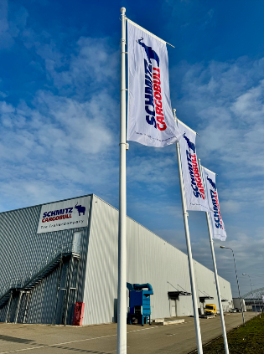

Andreas Schmitz, CEO Schmitz Cargobull

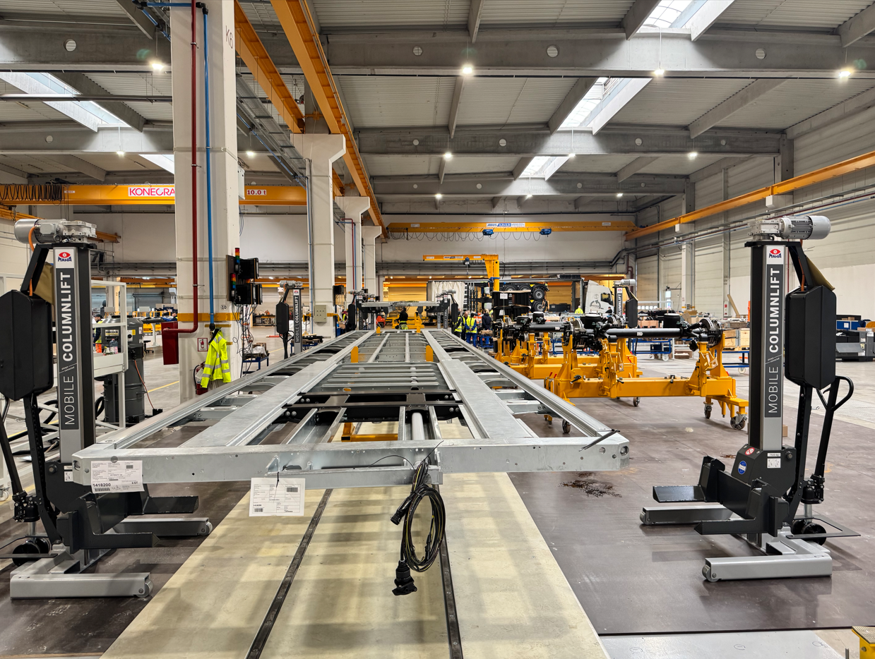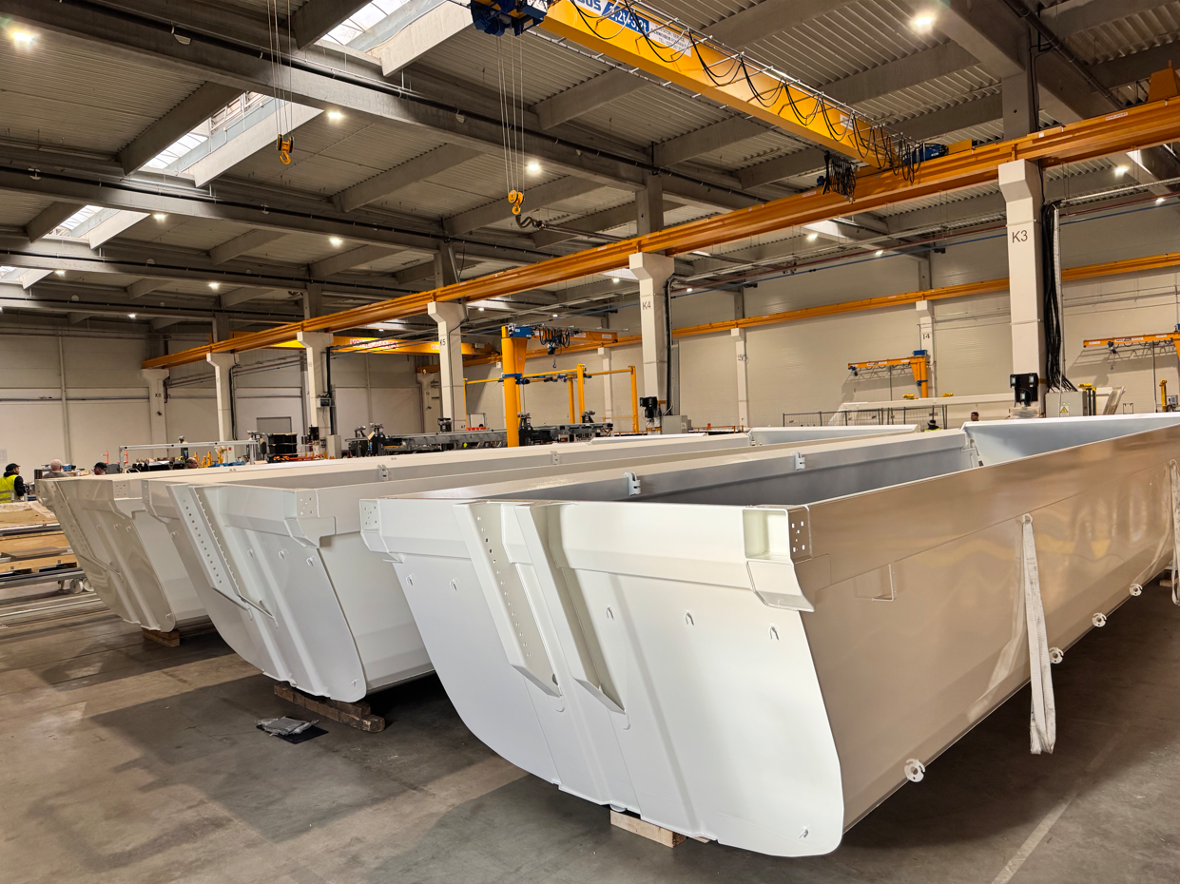

2026-111

Über Schmitz Cargobull
Schmitz Cargobull ist führender Hersteller von Sattelaufliegern für temperaturgeführte Fracht, General Cargo und Schüttgüter in Europa und Vorreiter bei digitalen Lösungen für Trailer Services und verbesserte Konnektivität. Für den temperaturgeführten Güterverkehr stellt das Unternehmen zudem Transportkältemaschinen für Sattelkühlkoffer her. Mit einem ganzheitlichen Angebot von Finanzierung, Ersatzteilversorgung, Service-Verträgen, Telematiklösungen bis zum Gebrauchtfahrzeughandel unterstützt Schmitz Cargobull seine Kunden bei der Optimierung der Gesamtbetriebskosten (TCO) sowie der digitalen Transformation.
Schmitz Cargobull wurde 1892 im Münsterland (Deutschland) gegründet. Das familiengeführte Unternehmen produziert pro Jahr mit über 6.000 Mitarbeitern rund 50.000 Fahrzeuge und erwirtschaftete im Geschäftsjahr 2024/25 einen Umsatz von rund 2,16 Mrd. Euro. Das internationale Produktions-Netzwerk umfasst Werke in Deutschland, Litauen, Spanien, England, Rumänien und der Türkei.

Das Schmitz Cargobull Presse-Team:
Anna Stuhlmeier +49 2558 81-1340 I anna.stuhlmeier@cargobull.com
Andrea Beckonert +49 2558 81-1321 I andrea.beckonert@cargobull.com
Silke Hesener +49 2558 81-1501 I silke.hesener@cargobull.com

